**EJERCICIO CREACIÓN DE OBJETOS Y MANEJO DE EVENTOS:**

Partiendo del código fuente que se adjunta, añade las funciones necesarias para que, al pulsar el botón crear tabla, se solicite al usuario que introduzca el número de filas y el número de columnas.

En la imagen siguiente se genera una tabla de 3 x 4 elementos:

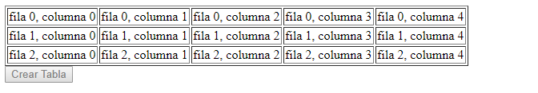

El botón crear tabla será deshabilitado.

Añade los manejadores de eventos necesarios para que al hacer click en cada una de las celdas y cambie el borde de la celda y se cree un campo de texto editable.

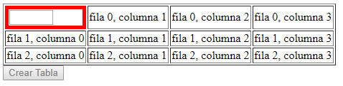

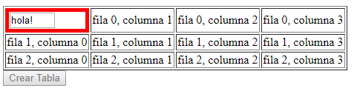

Al pulsar Enter en el campo de texto anterior, ese texto será añadido como párrafo a la celda correspondiente:

